# Practica 4

ADMINISTRACIÓN DE APACHE II

Paulo Gustavo Soares Teixeria

1. Control de acceso por IP y nombre de dominio

Paso 1) Comprueba si está habilitado el módulo authz_host. ¿Lo está? SI

Paso 2) Crea un directorio /var/www/html/tuNombre/. Dentro del directorio crea un archivo y llámalo tuNombre.html y añade el contenido que quieras.

Paso 2) Edita el fichero de configuración /etc/apache2/sites-available/000-default.conf y añade la directiva Directory para el recurso creado anteriormente.

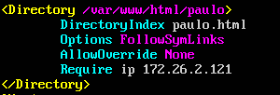

Paso 3) Añade dentro de la directiva anterior las directivas de acceso necesarias para que la máquina física, a partir de su dirección IP, pueda acceder a este recurso pero no el servidor Windows 2008

(échale un vistazo al enlace informativo del módulo authz_host que hay más arriba).

Paso 4) Reinicia el servidor para que los cambios tengan efecto.



Paso 5) Reinicia

Paso 1) En nuestro servidor Windows 2008, abrimos un navegador (por cuestiones de seguridad, te saldrán ventanas emergentes para bloquear o agregar los sitios a los que accedes desde el navegador que tendrás que cerrar) y vamos al enlace:

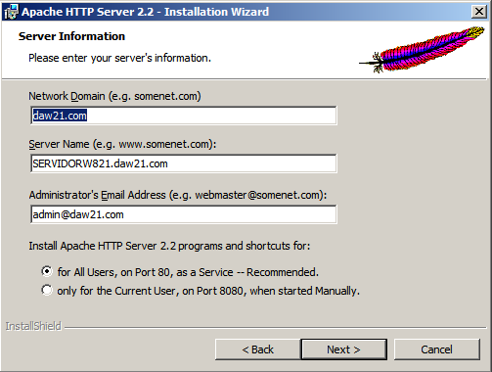

Paso 2) Una vez instalado, comprueba que tu servidor Apache está a la escucha usando en una consola el comando: nestat –a –p TCP –n

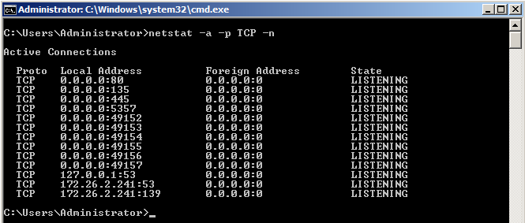

Paso 3) Comprueba el contenido del directorio C:\Program Files(x86)\Apache Software Foundation\Apache 2.2\htdocs y comprueba el contenido del fichero index.

Paso 4) Ahora mismo no se permitirán conexiones a nuestro servidor Apache porque el Firewall tiene bloqueado el acceso. Tendremos que habilitar la regla que nos permita la conexión:

• Accede al Firewall de Windows

• Pincha en Agregar programa

• Pincha en Examina y selecciona:

C:\Program Files(x86)\Apache Software Foundation\Apache 2.2\bin\httpd.exe

• Acepta los cambios.

Paso 5) Vamos a comprobar la conexión con nuestro servidor Apache instalado en nuestra máquina Servidor Windows 2008:

• Desde nuestra propia máquina servidor Windows accediendo con el navegador a la dirección de loopback 127.0.0.1

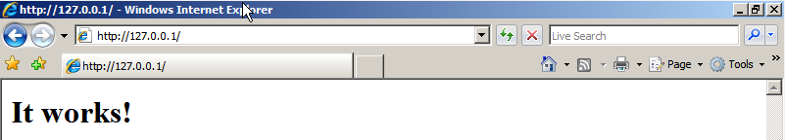

• Desde nuestra máqina física con la dirección IP de nuestra máquina Servidor Windows 2008 desde donde sirve contenido Apache.

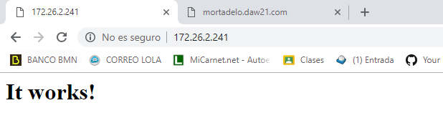

• Desde nuestra máquina física con el nombre de nuestra máquina ServidorWindows, o alguno de los alias (para ello, nuestra máquina física debe tener como servidor DNS la IP de nuestra máquina servidor Windows).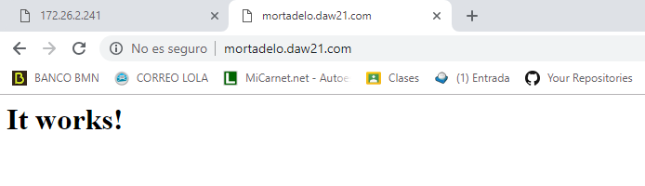

1. Ficheros de configuración y directivas en Apache para Linux

B.1) Análisis de los ficherosapache2.conf, port.conf y 000-default.conf

Paso 1) Cambia a usuario root para poder manejar estos archivos.

Paso 2) Haz un listado del contenido que hay en el directorio /etc/apache2/.

Paso 3) Abre el fichero /etc/apache2/apache2.conf. Vamos a analizar su configuración:

• ¿Cuál es el Path de la directiva ServerRoot?

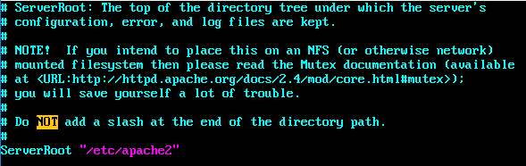

• ¿Permite conexiones persistentes por defecto (significa que todas las conexiones de un usuario se sirven en la misma conexión TCP)? ¿Qué directiva define este comportamiento?

Si

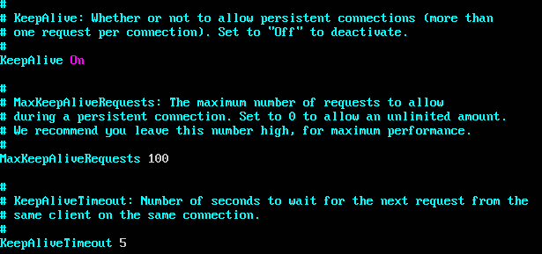

• ¿Cuál es el tiempo de espera para enviar/recibir peticiones del servidor? ¿Qué directiva marca este tiempo de espera?

300 milisegundos

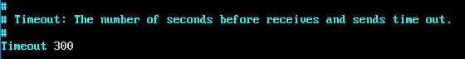

• ¿En qué fichero se registran los errores? ¿Qué directiva lo define?

Error.log

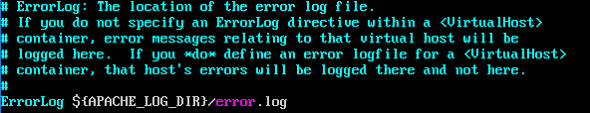

• ¿Para qué sirve la directiva LogLevel?

Para mostrar un log mas o menos detallado.

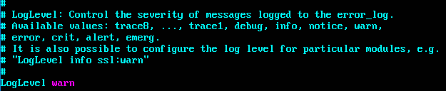

Paso 4) Accede al directorio /etc/apache2/sites-available y comprueba que está creado el archivo 000-default.conf (es el archivo que contiene la configuración del servidor virtual por defecto). Abre el archivo para ver el contenido.

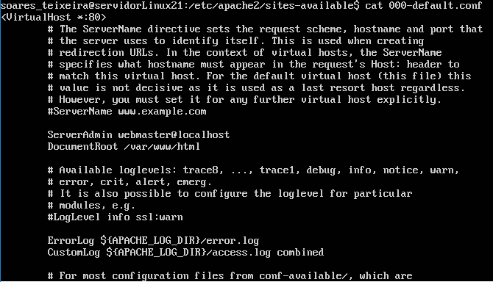

• ¿Qué directiva indica el directorio desde donde se sirven los contenidos del servidor virtual? ¿Cuál es la ruta de ese directorio?

DocumentRoot

/var/www/html/

Paso 5) Accede a /etc/apache2/sites-enabled y comprueba que existe el fichero 000-default.conf. Comprueba que es un enlace simbólico al archivo del punto anterior.

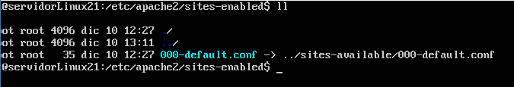

Paso 6) Abre el archivo /etc/apache2/ports.conf. ¿qué puerto es el que está a la escucha? Si usáramos conexión segura, ¿qué otro puerto estaría a la escucha?

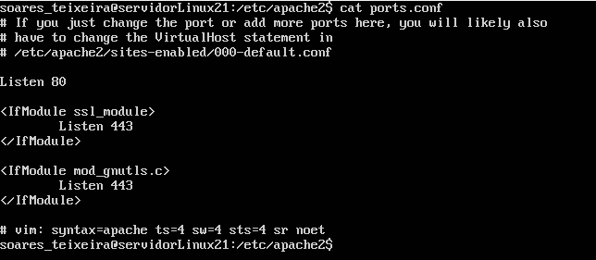

Paso 7) Consulta el fichero /etc/apache2/apache2.conf y observa como la directiva contenedora que determina como Apache sirve el contenido del directorio /var/www.

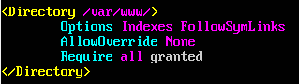

C)Ficheros de configuración y directivas en Apache para Windows2008xx

Paso 1) Accede al directorio C:\Program Files(x86)\Apache Software Foundation\Apache 2.2\conf\

Paso 2) Abre el archivo httpd.conf y vamos a analizar el contenido:

• ¿Cuál es el path de la directiva ServerRoot?

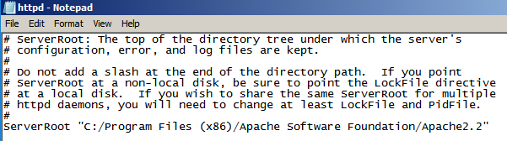

• ¿Qué puerto está a la escucha para el servidor Apache?

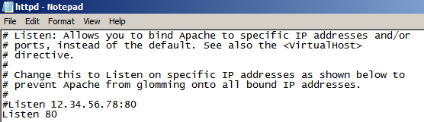

• ¿Cuál es el valor de la directiva DocumentRoot?

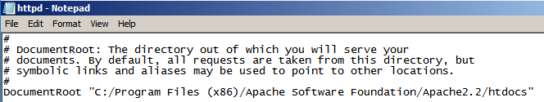

• ¿Desde donde se sirve el contenido según la directiva Directory?

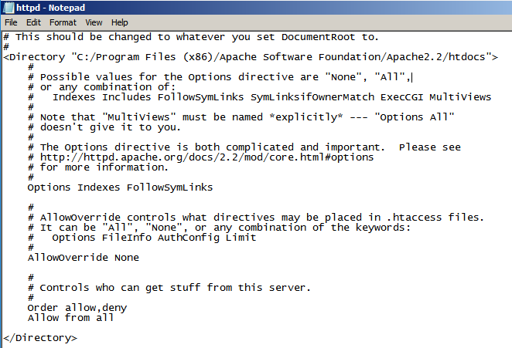

• ¿Dónde se guarda el registro de errores según la directiva ErrorLog?

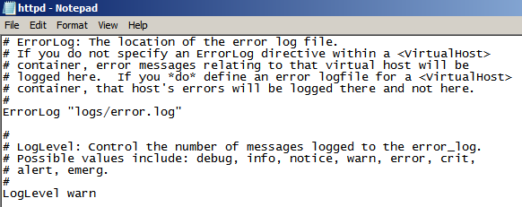

Paso 3) Abre los ficheros httpd-default y httpd-vhosts y observa el contenido de ambos.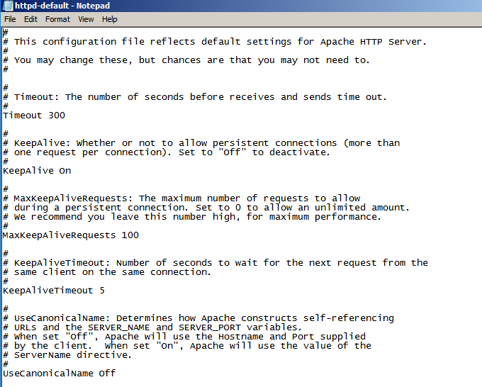

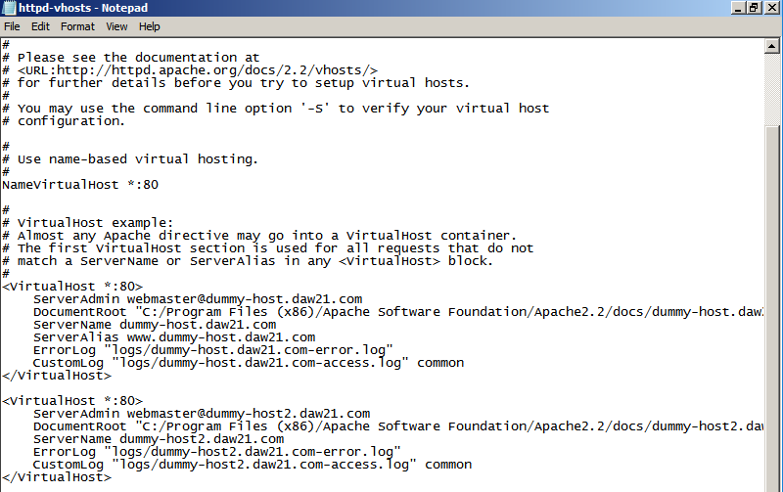

D) Configuración básica en Apache para Linux

D.1) Ficheros y directorios de prueba

Paso 1) En nuestro Servidor Linux vamos a crear los siguientes directorios y archivos en la carpeta /var/www/html (recuerda que es la carpeta desde donde se servirán los contenidos de nuestro servidor Apache). Añade a los archivos contenido HTML (usa encabezados H1), el que quieras, siempre que no hiera la sensibilidad de quien lo lea.

• /var/www/html/despliegue.html

• /var/www/html/fp.html

• /var/www/html/ciclos/listado.html

• /var/www/html/ciclos/asir.html

• /var/www/html/ciclos/daw.html

• /var/www/html/ciclos/dam.html

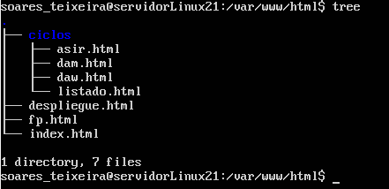

Paso 2) Desde tu máquina física abre un navegador y establece las siguientes conexiones (donde 172.26.2.X es la dirección IP de tu máquina servidor Linux).

• <http://172.26.2.X>

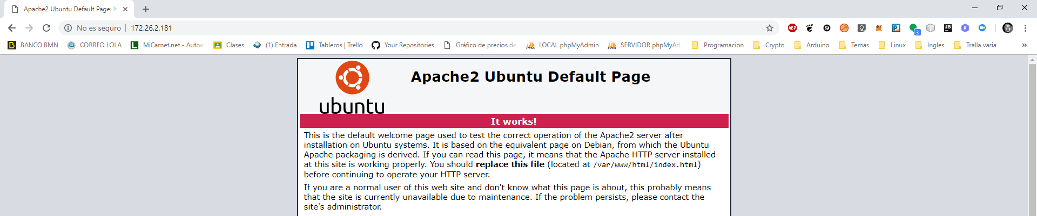

• <http://172.26.2.X/despliegue.html>

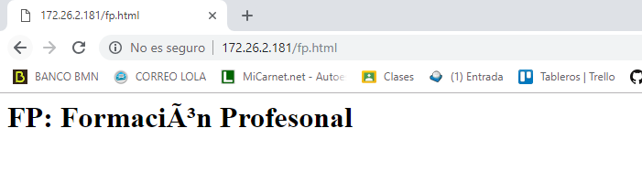

• <http://172.26.2.X/ciclos>

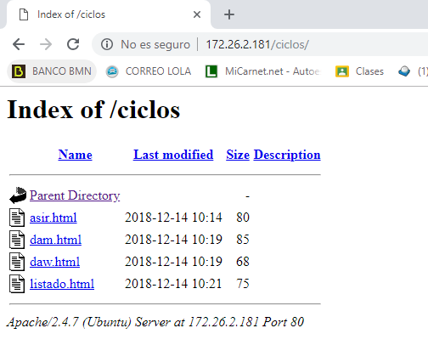

• <http://172.26.2.X/ciclos/listado.html>

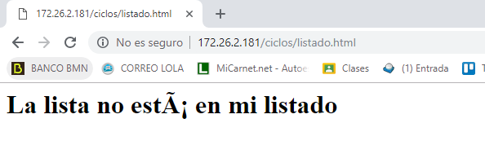

D.2) Archivos a servir por defecto (Directory Index)

Paso 1) Renombra el fichero index.html con el nombre índice.html

Paso 2) Ahora accede a la dirección IP de tu máquina Servidor Linux y observa que sirve el listado de recursos de la carpeta /var/www/html.

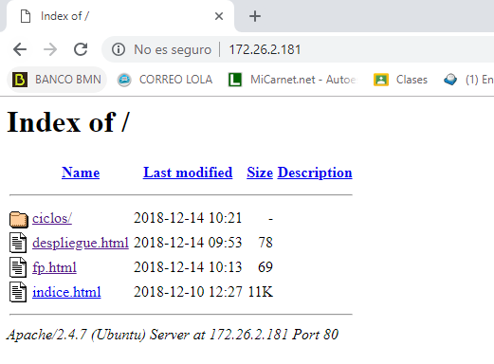

Paso 3) Edita el archivo 000-default.conf y añade la siguiente directiva<Directory> dentro de la directiva <VirtualHost>:

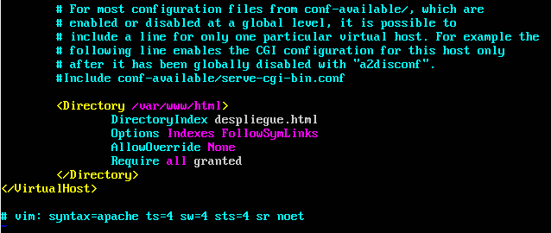

Paso 4) Reinicia el servidor Apache (si todo está correcto, no debe darte ningún problema el reiniciar el servidor, si falla el reinicio, seguramente es que te has equivocado escribiendo algo).

Paso 5) Desde tu máquina física abre un navegador y establece una conexión con la IP de tu servidor Linux. Ahora el servidor deberá servirte el contenido de despliegue.html.

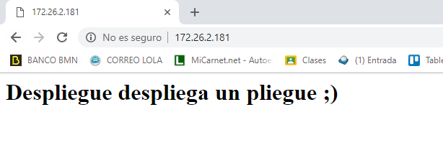

D.3) Opciones sobre directorios (Options Indexes).

Paso 1) Desde la máquina física accede al recurso ciclos que hay en tu máquina servidor Linux. Como ha heredado la configuración debería servir el archivo despliegue.html, pero como no existe sirve el contenido de la carpeta /var/www/ciclos/.

Paso 2) Vamos a crear una nueva directiva Directory para /var/www/ciclos/ No hemos añadido Indexes en Options, por lo que el acceso al recurso está prohibido.

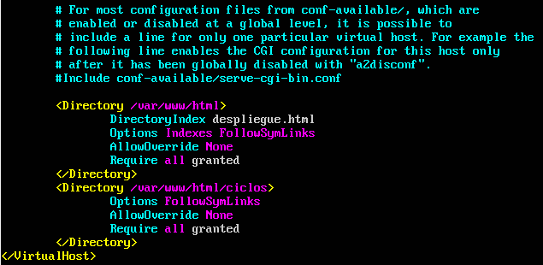

Paso 3) Reinicia el servidor Apache.

Paso 4) Abre un navegador en tu máquina física y establece una conexión con el recurso ciclos que hay en tu máquina Linux. El acceso debe estar prohibido (forbidden).

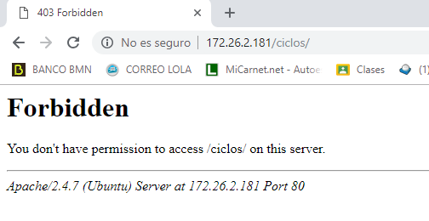

Paso 5) Añade a la directiva de /var/www/html/ciclos la opción DirectoryIndex para que sirva el archivo daw.html.



Paso 6) Reinicia el servidor Apache.

Paso 7) Abre un navegador en tu máquina física y establece una conexión con el recurso ciclos que hay en tu máquina Linux. Ahora servirá la página daw.html.

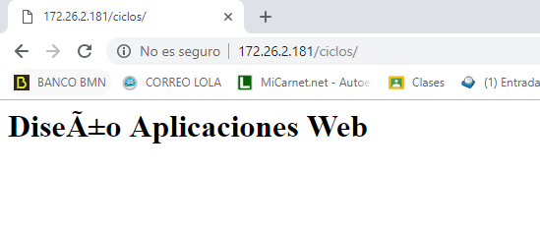

D.4) Códigos de error (ErrorDocument).

Paso 1) Edita el fichero 000-default.conf y añade la directiva ErrorDocument junto con un mensaje de página no encontrada.

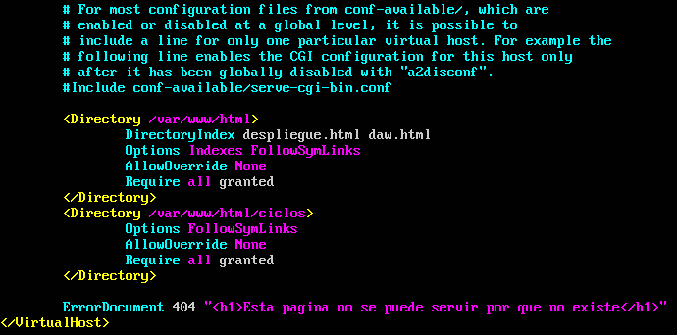

Paso 2) Reinicia el servidor Apache para que los cambios surtan efecto.

Paso 3) Desde la máquina física, accede a la IP de tu máquina Linux solicitando el contenido de un recurso que no existe (por ejemplo noexisterecurso.html).

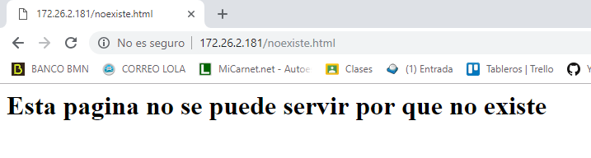

Paso 4) Configura el servidor virtual por defecto para que cuando retorne el código de error 404 envíe la página 404.html almacenada en el directorio raíz del servidor.

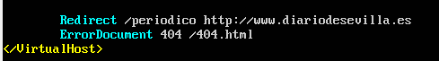

Paso 5) Crea el fichero /var/www/html/404.html y añade dentro un mensaje de error.

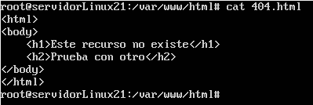

Paso 6) Reinicia el servidor Apache para que los cambios tengan efecto.

Paso 7) Desde la máquina física, accede a la IP de tu máquina Linux solicitando el contenido de un recurso que no existe (por ejemplo noexisterecurso.html).

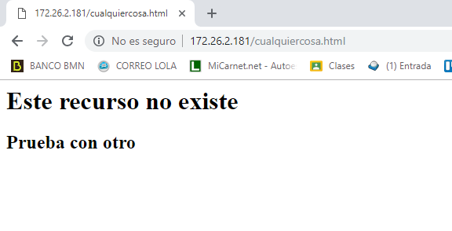

Paso 1) Crea un directorio /apuntes en la carpeta home de tu usuario y dentro crea un fichero que se llame apuntesTema1.html, añade el contenido que quieras.

Paso 2) Edita el fichero 000-default.conf. Usa una directiva Alias para crear un directorio virtual denominado /apuntes que referencie a tu carpeta /home/tuUsuario/apuntes. Usa la directiva <Directory> para definir las opciones de configuración del contenido a servir.

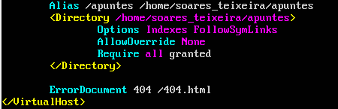

Paso 3) Reinicia el servidor Apache para que los cambios surtan efecto.

Paso 4) Desde la máquina física, accede a la IP de tu máquina Linux solicitando el directorio /apuntes. El servidor Apache debe servir el contenido de la carpeta.

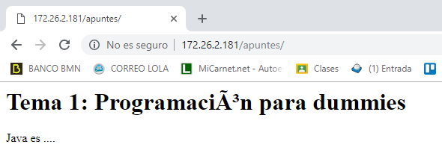

D.4) Redirecciones (Redirect).

Paso 1) Edita el fichero 000-default.conf y añade la siguiente línea en <VirtualHost>:



Paso 2) Reinicia el servidor Apache para que los cambios tengan efecto.

Paso 3) Desde la máquina física, accede a la IP de tu máquina Linux solicitando el recurso /periodico. El servidor Apache servirá la página a la que hemos redireccionado el recurso pedido.

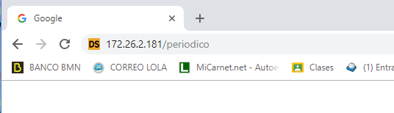

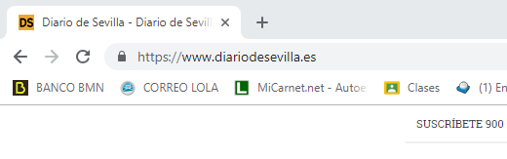

E) Configuración básica de Apache en Windows2008xx

E.1) Ficheros y directorios de prueba.

Paso 1) En nuestro Servidor Windows vamos a crear los siguientes directorios y archivos en la carpeta C:\Program Files(x86)\Apache Software Foundation\Apache 2.2\htdocs\ Añade a los archivos contenido HTML (usa encabezados H1), el que quieras, siempre que no hiera la sensibilidad de quien lo lea(¡cuidado que los archivos no sean .txt sino .html!).

• …htdocs/despliegue.html

• …htdocs/fp.html

• …htdocs/ciclos/listado.html

• …htdocs/ciclos/asir.html

• …htdocs/ciclos/daw.html

• …htdocs/ciclos/dam.html

Paso 2) Crea en la carpeta C:\Usuarios\Administrator una carpeta apuntes y dentro un archivo apuntes.html con el contenido que quieras.

Paso 3) Desde tu máquina física abre un navegador y establece las siguientes conexiones (donde 172.26.2.X es la dirección IP de tu máquina servidor Windows).

• <http://172.26.2.X>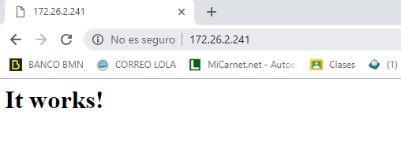

• <http://172.26.2.X/despliegue.html>

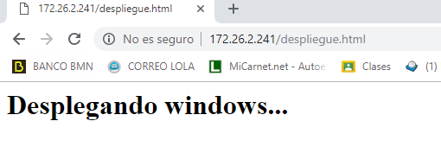

• <http://172.26.2.X/ciclos>

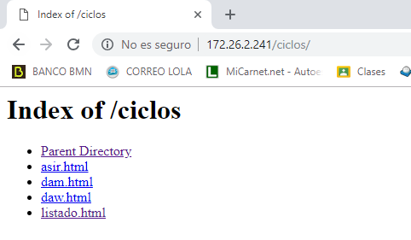

• <http://172.26.2.X/ciclos/listado.html>

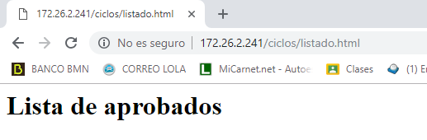

E.1) Ficheros y directorios de prueba.

Paso 1) Edita el fichero httpd.conf y crea las directivas necesarias tal y como se muestran en las siguientes figuras (justo debajo de la directiva <Directory “C:/.../htdocs”>… </Directory>que ya hay en el archivo):

Además, indica como el archivo por defecto a servir despliegue.html en la directiva DirectoryIndex.

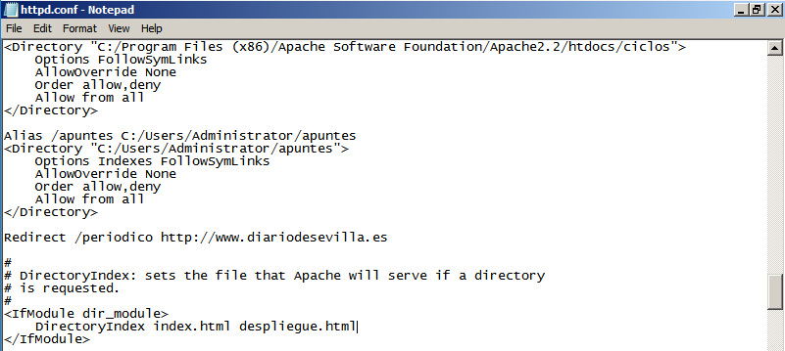

Paso 2) Reinicia el servidor apache para que los cambios surtan efecto.

Paso 3) Desde tu máquina física abre un navegador y establece las siguientes conexiones (donde 172.26.2.X es la dirección IP de tu máquina servidor Windows).

• http://172.26.2.X(debe servir la página despliegue.html)

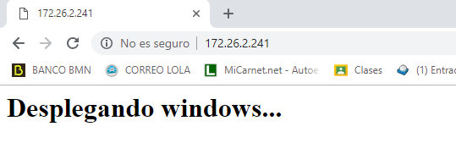

• http://172.26.2.X/apuntes(debe servir la página apuntes.html)



• http://172.26.2.X/ciclos(debe aparecer Forbidden al no incluir Indexes)

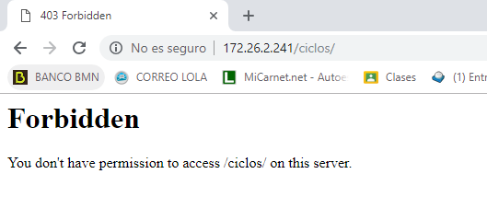

• http://172.26.2.X/periodico(debe servir la página [www.diariodesevilla.es](http://www.diariodesevilla.es))

